**PLANIFICACIÓN SEMANAL 2020 COMPUTACIÓN**

**Semana 30 de junio al 3 de julio**

|  |  |  |  |
| --- | --- | --- | --- |
| Nombre del maestro:  Marielos Cárdenas | Grado:  Preparatoria | Sección:  Única | Materia:  Computación |

|  |  |  |
| --- | --- | --- |
| Contenido | Actividad | Libro / Cuaderno |
| MARTES  Tema: Partes de un robot | * Muéstrale la flashcard # 1 adjunta y menciónale las partes que está formado el robot   Cabeza, brazo, cuerpo y pierna  Instrucciones: Omitir instrucción del libro ya que no corresponde al tema. Actividad #1 Colorea las partes que forma al robot. | Página 31 |
| VIERNES  Tema: Cabeza de un robot | Flashcard #2   * Explícale que los robot tienen una especie de cerebro donde guardan las instrucciones de lo que debe o puede hacer cuando recibe la información de sus sensores. Su cerebro se llama controlador y las instrucciones que recibe se le llama programación. * Instrucciones: Actividad # 2 Pega tiras de lana, sobre las líneas de la cabeza del robot. | Página 32 |
| Toma una fotografía de tú trabajo y deberás subirla a tú carpeta de drive o enviarla al siguiente correo electrónico lafuentepreprimaria@gmail.com deberán especificar en el asusto el nombre del alumno, grado y el número de la página realizada. | | |

FLASHCARD #1



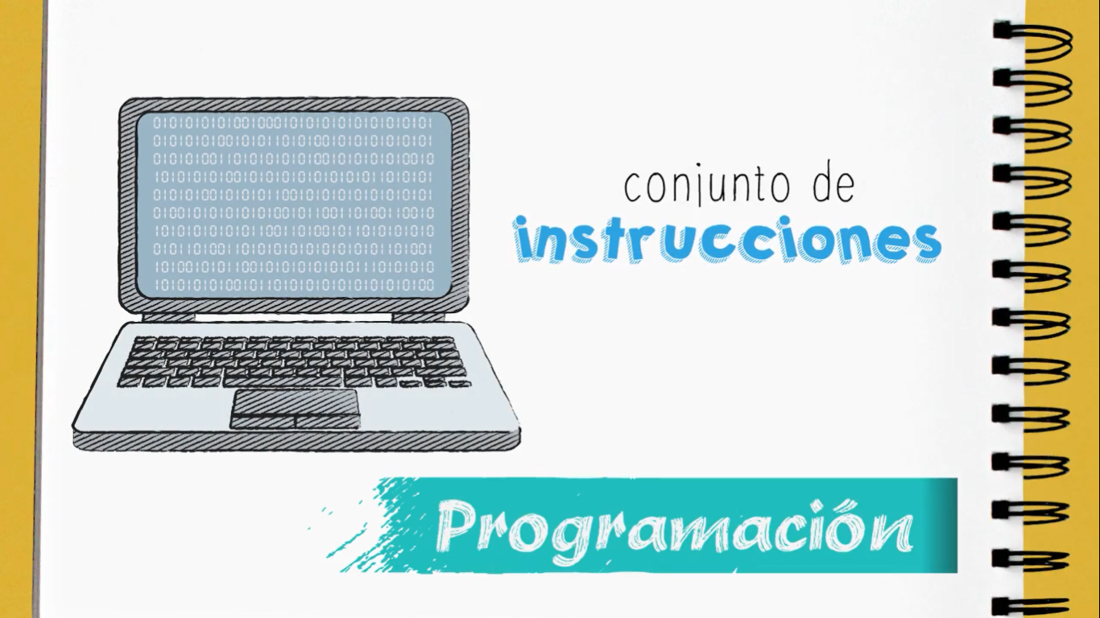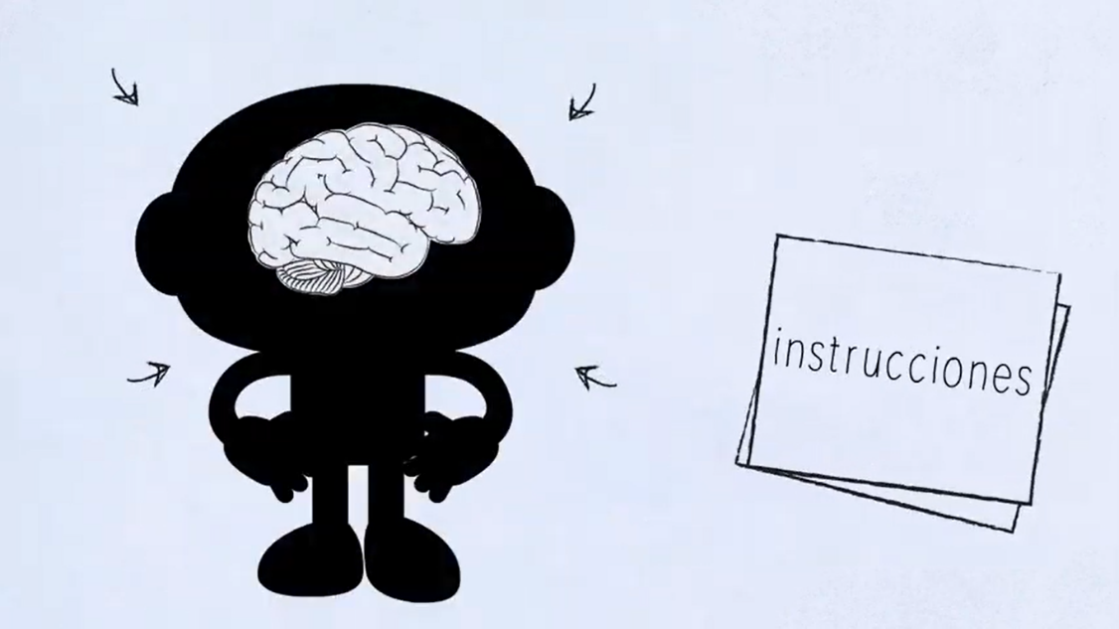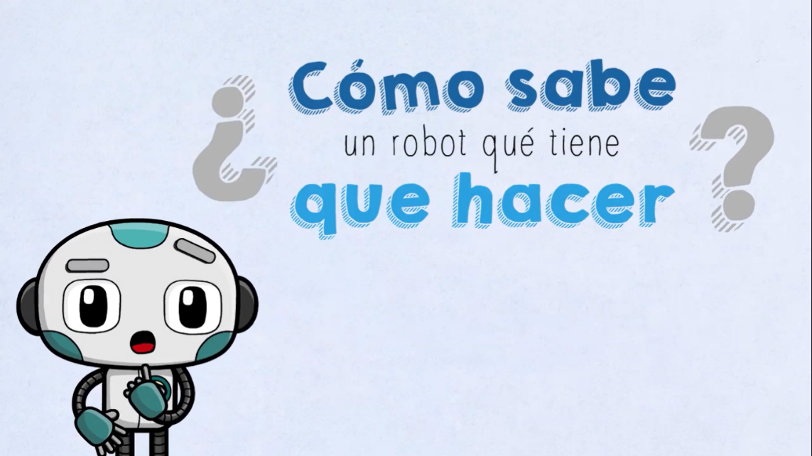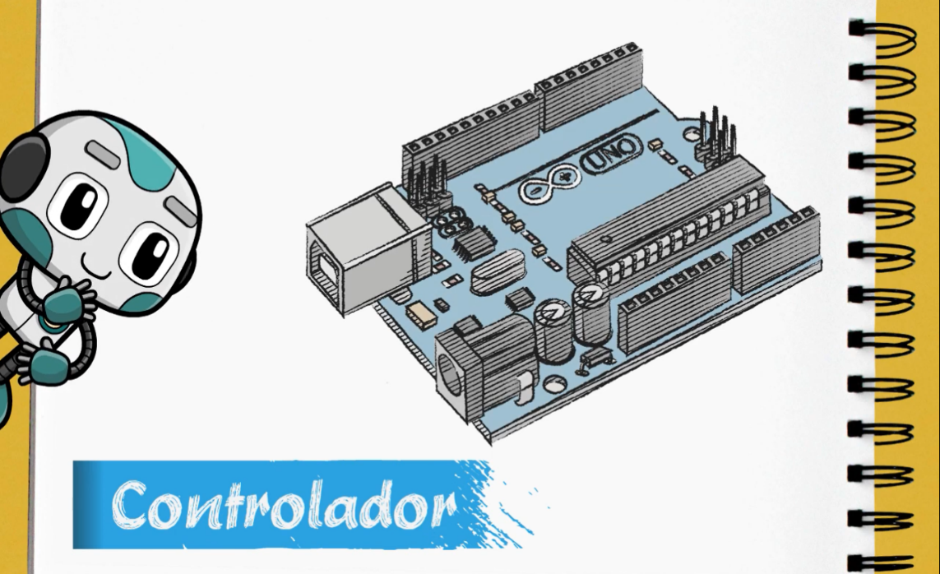

FLASHCARD # 2